ТЕМА:
«Методические рекомендации по применению дидактического материала, используемого для развития у детей представлений о здоровом образе жизни».

Автор разработки: Кузнецова И.М.
воспитатель МДОУ «Д/с №3» г.Ухта
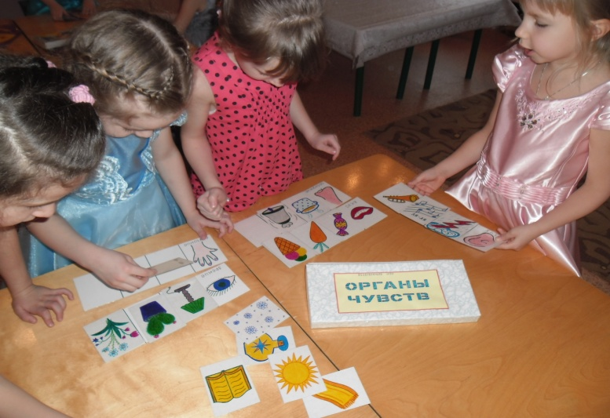

Методические рекомендации по применению дидактического материала, используемого для развития у детей представлений о здоровом образе жизни.
Одним из основных компонентов валеологического образования в ДОУ является комфортность в общении ребёнка и педагога, их творческое содружество в нахождении путей решения проблемы, познание через игру, решение проблемно-творческих задач разного уровня сложности, подготовка детей к верному самоопределению в любой жизненной ситуации, опирающемуся на опыт самопознания и культурно-исторический опыт. Из этого всего можно вывести основной принцип валеологии и валеологического образования: « Человек, познай и сотвори себя».
Задачи образовательного процесса можно сформулировать следующим образом:
- Помочь детям овладеть основами гигиенической и двигательной культуры.
- Формировать элементарные знания о строении человеческого тела, о значении организма.
- Обучать детей уходу за своим телом, навыкам оказания первой элементарной помощи.
- Развивать представление о том, что полезно, а что вредно для организма.
- Формировать привычку ежедневных физических упражнений.
- Изучать причины возникновения экстремальных ситуаций, умение находить выходы из них, соблюдение мер безопасности.
- Выработать у детей осознанное отношение к своему здоровью, умение определить своё состояние и ощущение.
Валеологическая культура ребёнка – это осознанное отношение ребёнка к здоровью и жизни человека, решение задач, связанных с поддержанием, укреплением и сохранением здоровья, оказанием элементарной медицинской, психологической помощи и самопомощи. В работе используются такие методы диагностики как наблюдение, беседа, анкетирование, анализ продуктивной деятельности, вопросы к детям и др.
Показателями эффективности работы по валеологическому воспитанию будет наличие у детей:
- знание правил гигиены и ухода за своим телом;
- знание наиболее опасных факторов риска для здоровья и жизни;
- знание о том, как устроен человек, какие органы нуждаются в особой защите;
- знание о своём физическом развитии, уровне физической подготовленности.
Основными средствами обучения детей является игра, наблюдение, беседы, экспериментирование, развлечения, практическая деятельность. В качестве дидактического материала к занятиям по валеологии можно использовать коллажи, мнемотаблицы, тактильные дощечки, дидактические игры и т.д.
КОЛЛАЖИ – учебные пособия, выполняющие следующие задачи:
- развитие зрительной памяти;
- формирование умения говорить, рассказывать.
Коллаж размещается на листе картона или плотной бумаги, на которые наклеиваются или рисуются картинки, буквы, цифры, геометрические фигуры. Главная задача коллажа – соединить, связать все картинки между собой. Предлагаем детям рассмотреть коллаж и объяснить, что они видят. В конце педагог предлагает запомнить расположение картинок в течение 15 – 30 секунд. Убрав коллаж, предлагаем воспроизвести по памяти все картинки и их месторасположение.
Темы коллажей и работа по ним:
- «Наш нос и уход за ним»
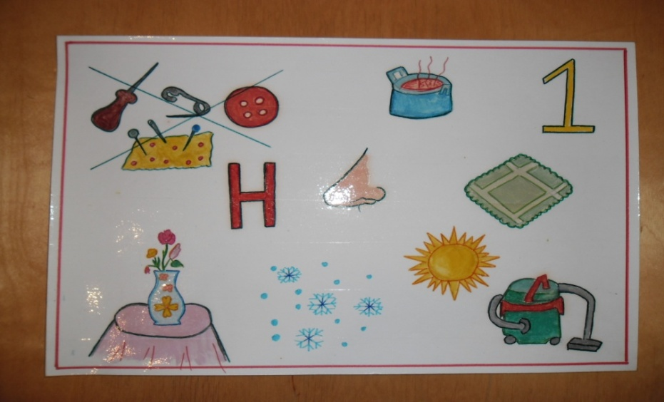
Воспитатель показывает детям коллаж «Наш нос и уход за ним» и рассказывает: «У людей есть замечательный помощник – это нос. Он у человека один. Но этот помощник очень важный. Он помогает нам почувствовать, как пахнут цветочки, пирожки, духи. Он подсказывает, что готовит мама на кухне. Нос помогает нам дышать. Зимой он согревает холодный воздух, а летом, как пылесос, не пропускает внутрь пылинки. За носом нужно ухаживать. Обязательно в кармашке должен быть носовой платочек. Носик любит чистоту, свежий воздух, поэтому надо чаще гулять. Очень опасно и вредно, когда дети засовывают в нос посторонние предметы.
- «Чтобы уши слышали»;
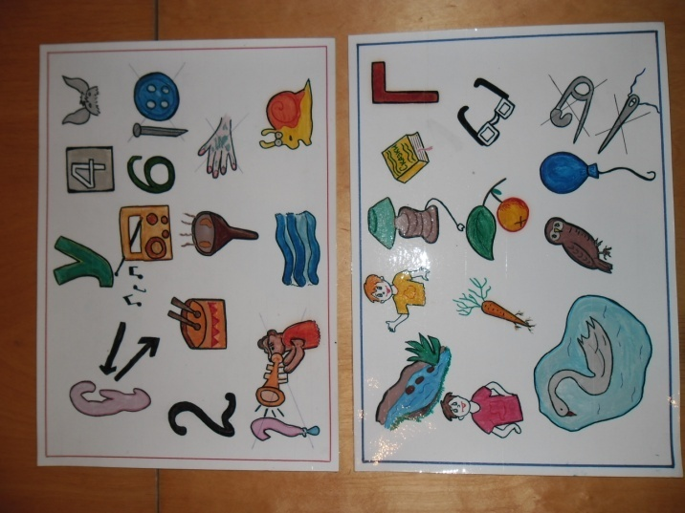
Воспитатель показывает коллаж «Чтобы уши слышали» и рассказывает о строении органов слуха: «Вы думаете, у нас два уха? Нет, на самом деле не два, а шесть. Только два видимые, а четыре спрятаны внутри. Наружные уши – ушные раковины. Посередине ушной раковины – маленькое отверстие. Отсюда начинается слуховой проход. Путь звуку преграждает барабанная перепонка. С другой стороны перепонки находится второе (среднее) ухо. В нём расположены три крохотные косточки – молоточек, наковаленка и стремечко. Они вздрагивают от любого колебания перепонки. Внутреннее ухо закручено, как домик улитки. От громких звуков, например, молоточек, наковаленка и стремечко могут испортиться и может наступить глухота. Острые предметы могут поранить барабанную перепонку, а грязь вызывает инфекцию и болезнь.

- «Наши глаза»
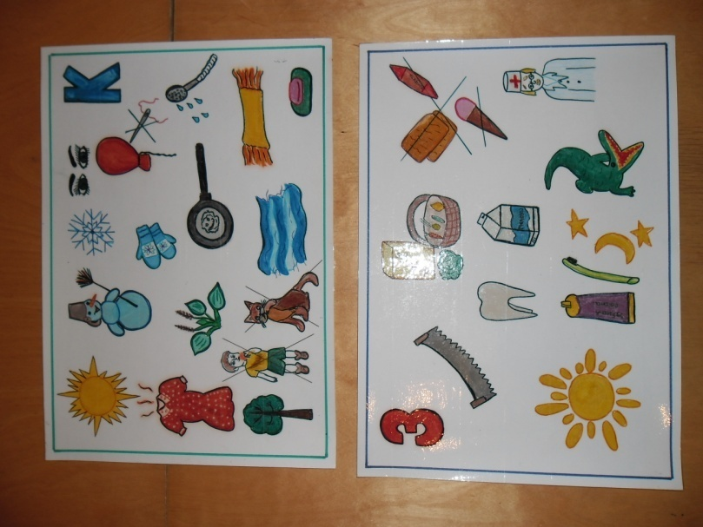
Воспитатель показывает коллаж и рассказывает: «Это очень важные для нас братцы. Глаз похож на яблоко, но яблоко очень нежное и ранимое. Глаза нужно беречь. Нельзя бросать песком и грязью – заболеют братцы. Глазки очень любят морковку, любят чистоту и любят читать книжки, но не лёжа, а сидя, при хорошем свете. У птиц и животных тоже есть глаза, особенно у совы. Некоторые братцы носят очки, с ними надо быть аккуратными и тоже содержать в чистоте. Берегите свои глазки и глазки своих друзей.

- «Кожа и уход за ней»

Воспитатель показывает коллаж и рассказывает: «Тело человека покрыто кожей». Она защищает от микробов и бактерий. Кожа держит нужную температуру тела, не даёт человеку переохлаждаться и перегреваться. В какой- то мере кожа заменяет зрение. Но если человек бездумно обращается с ней, то может произойти неприятность. Кожу надо беречь. Зимой не ходить без рукавиц, в жару не перегреваться, не протыкать прыщики, болячки. Ранки не облизывать, а промывать водой. Если поранился на улице, можно ранку завязать листом подорожника и идти домой, промыть водой и йодом, а затем завязать.

- « Уход за зубами»
Воспитатель показывает коллаж и рассказывает: «Мы должны беречь свои зубы. Они у детей пока молочные, но чтобы выросли здоровыми постоянные, надо ухаживать за молочными зубами. Чистить зубы следует два раза в день – утром и вечером. Нужно есть больше продуктов, полезных для зубов, и меньше сластей, посещать зубного врача – стоматолога и не бояться его. Иначе зубы могут разболеться, как у крокодила из сказки. Буква «З» - первая буква в слове зубы.
Мнемотаблица – это схема, структура, в которую можно заложить различную информацию по истории, валеологии и т.д. Общие задачи мнемотаблиц:
- развитие памяти, логики, смекалки;
- развитие умения мыслить и связно высказываться, составлять рассказы;
- развитие образного мышления.

Работа с мнемотаблицами происходит поэтапно: 1 этап - детям показывается таблица и разбирается, что на ней изображено.
2 этап - информацию преобразуем из абстрактных символов в образы.
3 этап - составляем рассказ.
4 этап - составляем таблицу таким образом, чтобы было как можно больше логических связок.
5 этап - разбираем и запоминаем 10 – 15 секунд. Дети воспроизводят по памяти на листах с пронумерованными клеточками. Темы мнемотаблиц: по внутренним и внешним органам человека («Моё сердце», «Лёгкие – важный орган человека», «Зубы», «Волосы» и т.д.); познавательные: «Чтобы быть здоровым нужно…», «Когда моют руки?», « Если ты простудился…», «Где живут отвратительные микробы?», «Если бегать по утрам», «Правильный маршрут для бега», «Спорт – это здоровье», «Чистота – залог здоровья» и другие.
Мнемотаблицы и работа по ним: «Кожа человека», «Настроение»,
«Уход за зубами», «Дружим с водой».
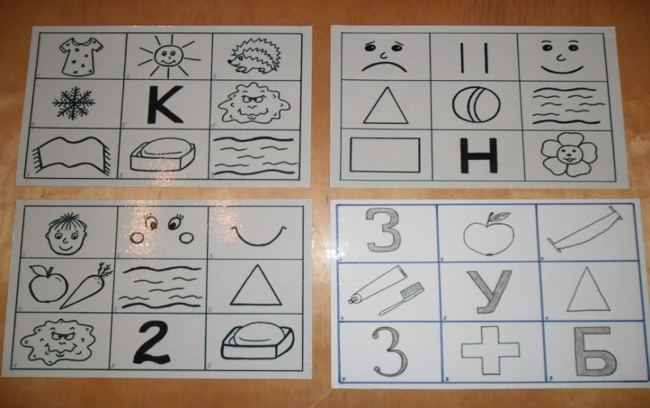
- «Кожа человека»
1).Кожа, как и одежда, защищает тело.
2; 4). Кожа реагирует на жару и холод.
3).Порезы и уколы могут привести к заражению микробами.
5). Первая буква в слове «Кожа».
6). Кожа защищает от микробов.
7). Полотенце надо менять не реже 1 раза в неделю.
8; 9). Надо мыть руки с мылом и купаться.
- «Настроение»
1). У гномика Оха плохое настроение.
2). Жили – были два гномика.
3). У гномика Аха всегда хорошее настроение.
4). Ох сидел в своём домике, не гулял и поэтому часто болел.
5). Ах любил поиграть с друзьями в мяч.
6). Ах занимался спортом и любил поплавать.
7). Ох чихал, кашлял и всё время лежал под одеялом.
8). «Н» - первая буква в слове «Настроение».
9). У Аха всегда хорошее настроение, полезное для здоровья; он любит улыбаться и дарить всем цветы.
3. «Дружим с водой»
1;2;3;5;6; - потешка:
Водичка, водичка, (5) Умой моё личико, (1)
Чтобы глазки блестели, (2) Чтобы щёчки краснели,
Чтоб смеялся роток, (3) Чтоб кусался зубок (6).
4). Чтобы быть здоровым, нужно мыть овощи фрукты перед едой. 7). Иначе микробы попадут внутрь организма и будут ему вредить. 8). Не надо забывать мыть руки и ноги. У человека 2 руки, 2 ноги, 2 щёчки, 2 глаза, 2 глаза, 2 уха, 2 ноздри, и всем водичка поможет быть чистыми.
9). Мыло – обязательный помощник в борьбе с микробами и грязью.
4. «Уход за зубами»
1;5;9 – Слово «зуб».
2). Нужно есть полезные для зубов продукты – фрукты и овощи.
3). У пилы тоже есть зубы: ела, ела дуб, дуб, поломала зуб, зуб.
4). Зубам нужен уход: чистить пастой и щёткой.
6). У треугольника 3 угла, 3 стороны, в слове «зуб» 3 буквы.
7). Цифра 3 похожа на букву З.
8). Когда зубу нужна помощь, нужно идти к стоматологу.
Аналогично проводится работа с другими мнемотаблицами.
Проводятся беседы по картинкам:
- « В ванной»
- «Моё настроение»
- «Питание»
- «Как помочь сердцу»
- Мнемотаблица «Самая быстрая улитка»

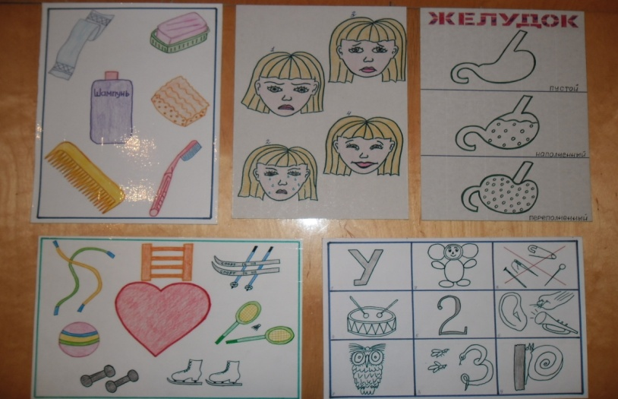
Тактильные дощечки.
Тактильная память – способ запоминания и различения предметов с помощью прикосновения к ним и ассоциаций. Тактильные дощечки должны быть разными на ощупь: мягкая, жёсткая, шершавая, гладкая, колючая, холодная и т.д. Необходимо вырезать из картона и ли тонкой фанерки 10 прямоугольников одинакового размера – это и будут наши дощечки. На одной из сторон каждой дощечки надо поставить номер от 1 до 10, а на другую наклеить различные по фактуре материалы: кусочки меха, лоскутки различной по качеству ткани (фланель, вельвет, бархат), наждачная бумага, фольга, воск, целлофан, клеёнка и любые другие материалы. Тактильные дощечки можно использовать для обучения рассказывать сказки. Перед началом игры воспитатель знакомит детей с героями сказки и предлагает им выбрать для каждого героя дощечку в зависимости от их ощущений и восприятия. Например, в сказке «Репка» для деда можно выбрать дощечку с плотной тканью, для репки – дощечку с фольгой, для бабки – дощечку с фланелью, для кошки и собаки – дощечки с кусочками меха. С помощью тактильных дощечек можно не только рассказывать известные сказки, но и предложить детям самим придумать сказку или историю и рассказать её. Тактильные дощечки можно использовать к занятию: «Кожа и уход за ней». Например: воспитатель раскладывает дощечки в определённом порядке. Ребёнок трогает их, запоминает, в каком порядке они лежат. А затем отворачивается. Воспитатель переставляет дощечки. Ребёнок поворачивается и с закрытыми глазами трогая, находит, какая дощечка не на своём месте.
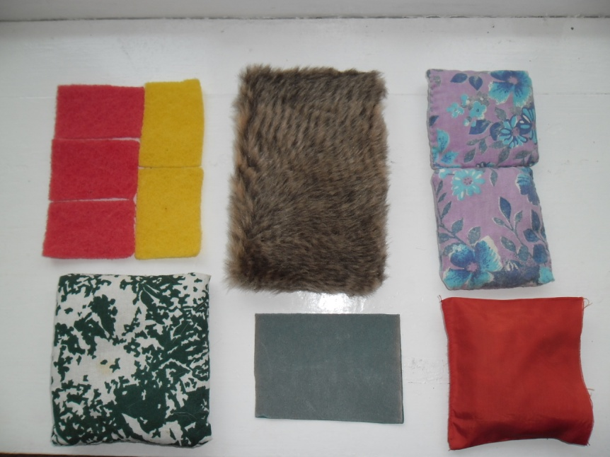

Дидактические игры.
В развитии представлений о здоровом образе жизни в ДОУ особую роль играют различные дидактические игры. В игре ярко проявляются особенности мышления и воображения ребёнка, его эмоциональность, активность, развивающая потребность в общении.
Цель дидактической игры - обогатить чувственный опыт ребёнка, развить его умственные способности (умение сравнивать, обобщать, классифицировать предметы и явления окружающего мира, высказывать свои суждения, делать умозаключения), в том числе формирует представления о здоровом образе жизни. Дидактическая игра является и игровым методом обучения детей и формой обучения, и самостоятельной игровой деятельностью, и средством всестороннего воспитания личности ребёнка. Игра, как форма обучения детей содержит два начала: учебное (познавательное) и игровое (занимательное). Взрослый одновременно является и учителем и участником игры. Самостоятельная игровая деятельность осуществляется лишь в том случае, если дети проявляют интерес к игре, её правилам и действиям. Используемые дидактические игры:

- «Валеология или здоровый малыш»
- «Если малыш поранился»
- «Как избежать неприятностей?»
- «Опасно – неопасно»
- «Что такое хорошо и что такое плохо»
- «Человек»
- «Органы чувств»
- «Кто как устроен?»
- Конструктор – модель «Я – человек»

Дидактические игры:

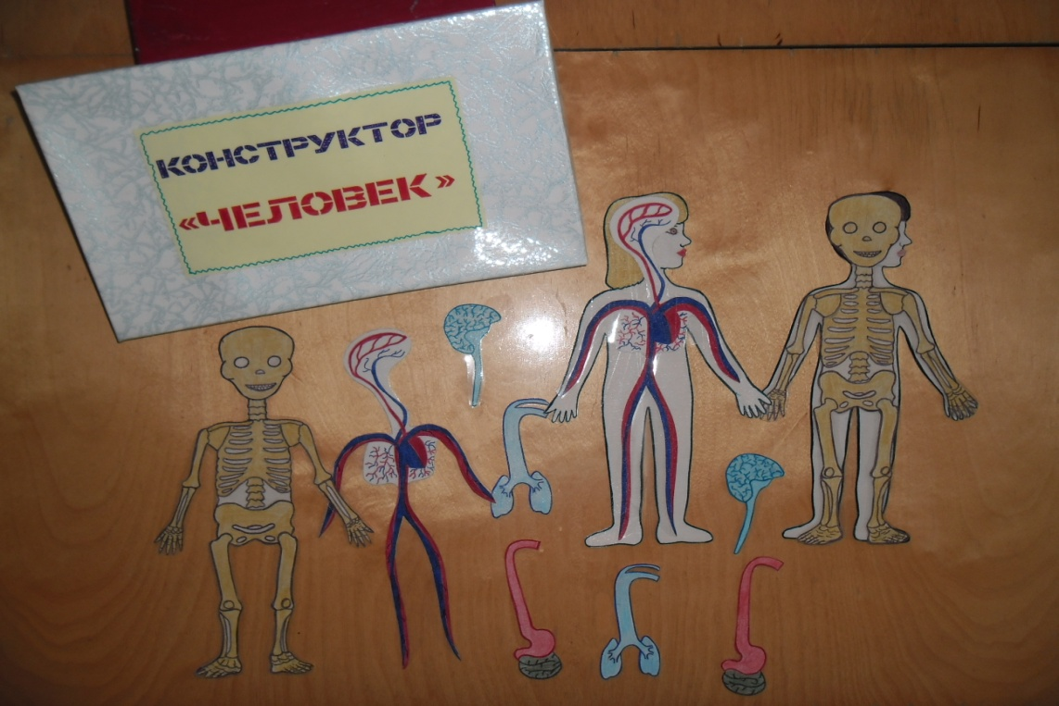

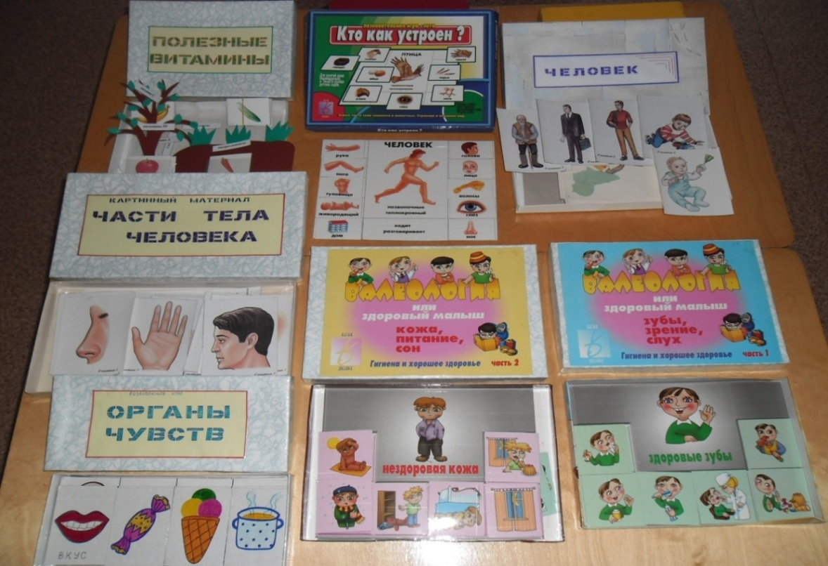
А также в работе использую в качестве дидактического материала: картинный материал «Человек», «Я и моё тело», «Органы чувств», «Внутренние органы человека», «Здоровое питание» и другие; рассматриваем журналы о здоровье, детские энциклопедии о здоровом образе жизни, о том, как устроен человек и какие органы нуждаются в особом уходе; составляем с ребятами альбомы о спорте, «Моё сердце», «Закаляйся, если хочешь быть здоров!»; оформляем выставки рисунков на тему: «Мой портрет», «Я люблю свою семью» и другие.
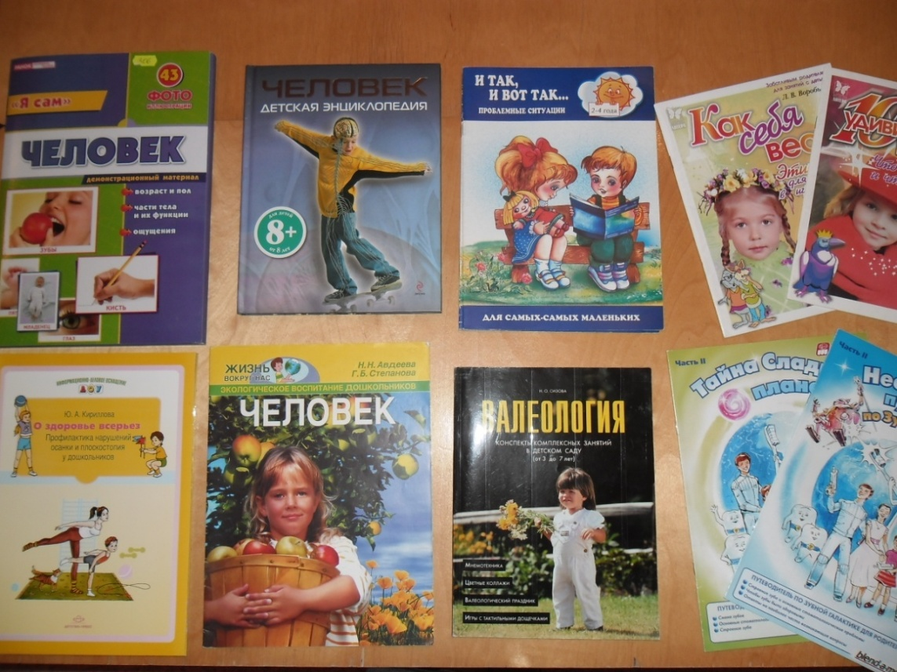

Альбомы: «Спорт», «Будь здоров».

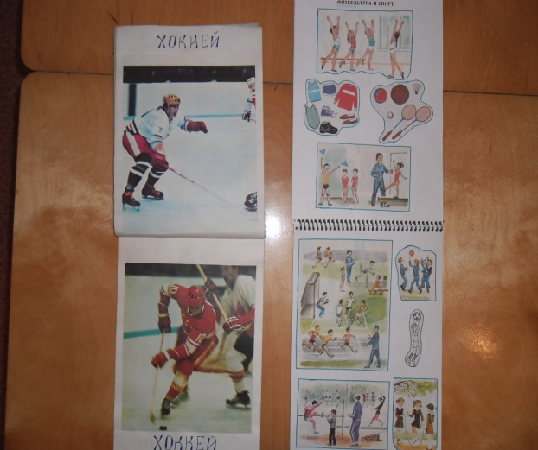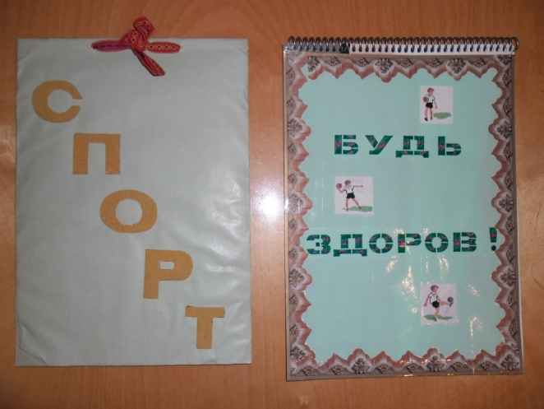

Тематические словари в картинках:

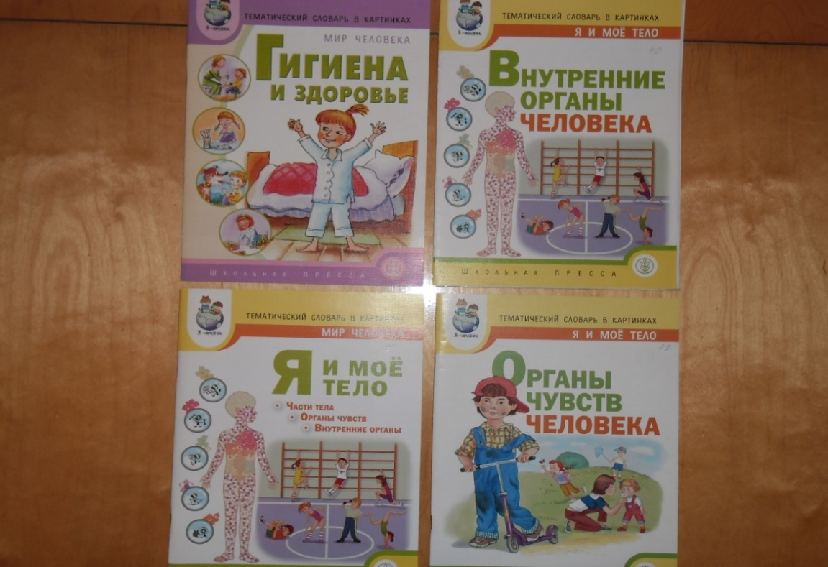

1.«Я и моё тело»; 3.«Внутренние органы человека»;
2.«Гигиена и здоровье»; 4.«Органы чувств человека».
Тематические выставки рисунков детей и родителей:
«Я люблю свою семью» « Я человек»

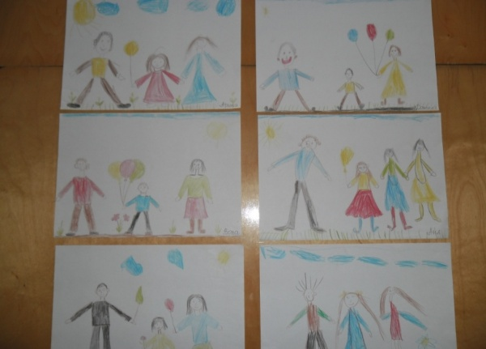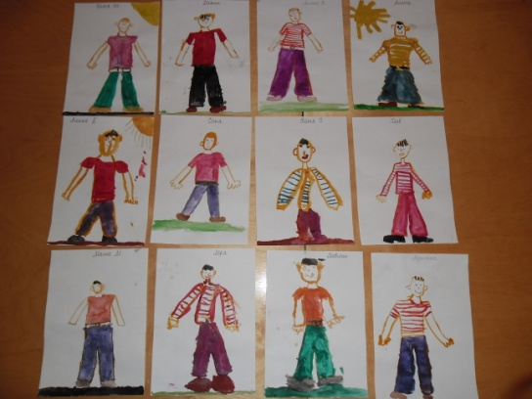

« Мой портрет»
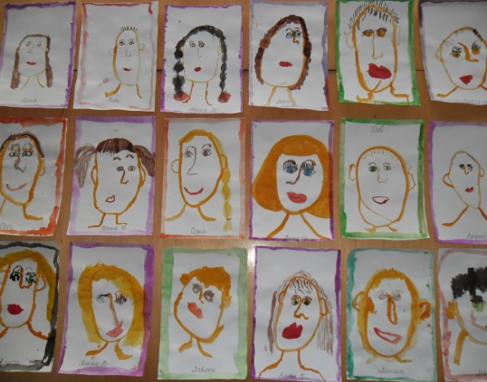

Список используемой литературы:
- «Валеология» (конспекты комплексных занятий в детском саду) Н.О.Сизова, Санкт – Петербург «Паритет» 2008 год.
- Тематический словарь в картинках «Я и моё тело», «Мир человека».
- «Я и моё тело» С.Е. Шукшина (Программа занятий, упражнения, дидактические игры), Москва Школьная пресса 2009 год.
- Детская энциклопедия «Человек» Москва 2009 год.
- Здоровье сберегающее пространство в ДОУ (проектирование, тренинги, занятия), Волгоград «Учитель» 2009 год.

